Nota à imprensa

Guindastes Liebherr renovam ponte na Espanha

⸺

A ponte mais ao sul de Sevilha recebe novos cabos inclinados e uma faixa de rodagem adicional

Dois guindastes Liebherr 420 EC-H 16 Litronic estão ancorados nos pilares

Boa cooperação entre a Liebherr Tower Crane Solutions e a Sancho Toro Sur

Elevações a uma altura de 110 metros

**Em Sevilha, uma ponte importante está sendo reformada com a ajuda de dois guindastes de grande porte. Sua ancoragem contra o pilar da ponte mostrou-se uma tarefa complicada para o planejamento e montagem, pois os suportes precisavam ser guiados pelos cabos que ligavam a pista aos pilares.**

Sevilha (Espanha), 4 de abril de 2024 – Na quarta maior cidade espanhola, Sevilha, estão em operação dois guindastes torre Liebherr 420 EC-H 16 Litronic para contribuir com a renovação da ponte rodoviária "Puente Quinto Centenario". A ponte, uma conexão movimentada em Sevilha, atualmente atravessa o rio Gualdalquivir com três pistas. Durante a reforma, será adicionada uma faixa de rodagem extra, permitindo que o tráfego durante os horários de pico seja distribuído em duas faixas por direção. Até agora, a terceira faixa de rodagem foi liberada, dependendo da capacidade, para o tráfego em direção a Sevilha ou para fora da cidade na direção oposta.

A ancoragem dos guindastes entre os cabos de aço da ponte apresentou-se como um desafio

A faixa de rodagem da ponte, inaugurada em 1991, é suspensa por um total de 80 cabos inclinados, ligados a dois pilares localizados em ambas as margens do rio. Os dois guindastes de grande porte estão montados ao lado dos pilares da ponte e fixados aos pilares em dois pontos com suportes. Os perfis retangulares (0,5 x 0,5 metros) garantem a estabilidade dos guindastes e se estendem através dos cabos de tensão da pista de rodagem até o pilar da ponte. Isso apresentou uma série de desafios, tanto em termos de planejamento quanto de instalação: Os pendões do sistema de ancoragem dos guindastes não podiam colidir em momento algum com os cabos, o que foi levado em consideração no seu design. Por isso, optou-se por usar perfis retangulares, fixados em uma estrutura de apoio em cada parte da torre do guindaste. Durante a montagem, foi necessário passar a ancoragem inferior dos dois guindastes 420 EC-H 16 Litronic através dos cabos inclinados tensionados da estrutura da ponte. O departamento de projetos da Liebherr Tower Crane Solutions (TCS), responsável pelo planejamento e suporte de projetos especiais, prestou consultoria e assistência desde o início e apoiou o parceiro de locação da Liebherr, Sancho Toro Sur, com o planejamento do local de construção e da montagem. Os guindastes foram montados até sua altura final usando um guindaste móvel. Nesse processo, primeiro foi realizada a ancoragem antes que as partes giratórias do guindaste fossem fixadas. Dado que a montagem ocorreu durante o tráfego em curso na ponte, os requisitos de segurança foram bastante elevados.

Reconstrução da ponte de 33 anos

Uma inspeção da ponte mostrou que era apropriada a substituição dos cabos envelhecidos que mantêm a faixa de rodagem nos pilares. Durante sua operação, os guindastes elevam reforços metálicos para os pilares, pesando até 7,5 toneladas, a uma altura de 110 metros. No total, dez desses reforços estão sendo utilizados para adequar a ponte construída em 1991 à expansão da faixa de rodagem. A "Puente Quinto Centenario" está sendo remodelada como parte do extenso trabalho de renovação.

Israel Requena, diretor administrativo da Sancho Toro Sur, S.L., está orgulhoso do trabalho nesse projeto altamente simbólico: "O trabalho é desafiador e estamos muito felizes por estarmos envolvidos nesse projeto responsável. Com uma altura máxima do gancho de 87,10 metros, capacidade máxima de carga de 16 toneladas e alcance máximo de 75 metros, os dois guindastes Liebherr 420 EC-H 16 Litronic são ideais para esta operação. Sua eficiência, agilidade e confiabilidade os tornam os guindastes ideais para a reforma da ‘Puente Quinto Centenario'."

Sobre Sancho Toro Sur

A Sancho Toro, com sede em Sevilha e uma filial em Tenerife, tem 280 guindastes de torre Liebherr em sua frota. A empresa é especializada no aluguel e venda de guindastes usados e é uma parceira competente para a montagem, desmontagem, manutenção e reparo do equipamento.

Sobre a divisão de guindastes de torre da Liebherr

Mais de sete décadas de experiência fazem da Liebherr uma especialista reconhecida em tecnologia de elevação em canteiros de obras de todos os tipos. A linha Tower Crane da Liebherr inclui uma ampla variedade de guindastes de torre de alta qualidade, que são usados em todo o mundo. Isso inclui guindastes especiais de montagem rápida, com torre giratória e lança basculante, bem como gruas móveis para construção. Além de fornecer os produtos da linha Tower Crane, a Liebherr também oferece uma ampla variedade de serviços, que completam seu portfólio: o Tower Crane Solutions, o Tower Crane Center e o Tower Crane Customer Service.

**Sobre o grupo Liebherr**

O grupo Liebherr é uma empresa de tecnologia familiar com uma gama de produtos amplamente diversificada. A empresa é um dos maiores fabricantes de máquinas de construção do mundo. No entanto, também oferece produtos e serviços de alta qualidade e orientados para benefícios em muitas outras áreas. Hoje, o grupo compreende mais de 140 empresas em todos os continentes. Em 2022, empregava mais de 50.000 colaboradores e gerou um faturamento total consolidado de mais de 12,5 bilhões de euros. A Liebherr foi fundada no ano de 1949 em Kirchdorf an der Iller, no sul da Alemanha. Desde então, os colaboradores têm perseguido o objetivo de convencer seus clientes com soluções sofisticadas e contribuir para o progresso tecnológico.

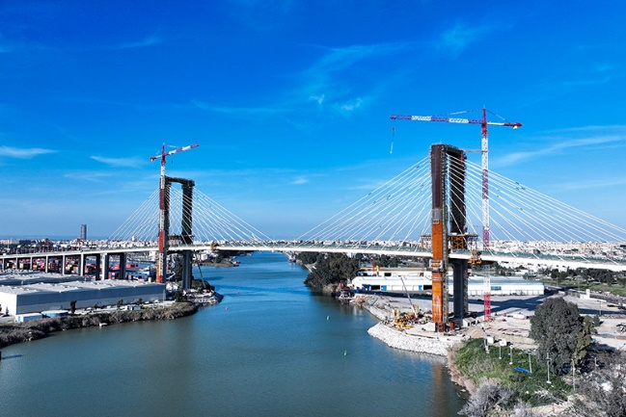Imagens

liebherr-420-ec-h-seville-01.jpg  
No total, 80 cabos inclinados suportam as três faixas de tráfego da ponte. Como parte do trabalho de construção, os cabos serão substituídos e uma faixa adicional será acrescentada à ponte.

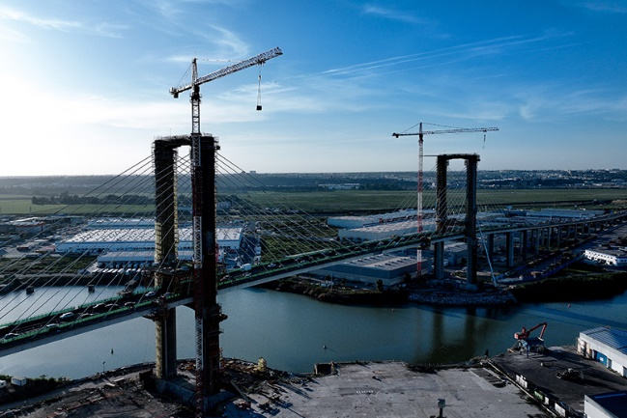

liebherr-420-ec-h-seville-02.jpg  
Levantando reforços metálicos pesando 7,5 toneladas cada a uma altura de 110 metros, os dois guindastes 420 EC-H Litronic demonstram todo o seu potencial.

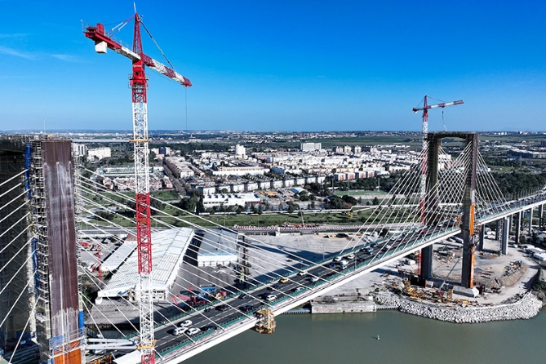

liebherr-420-ec-h-seville-03.jpg  
Cada um dos guindastes está preso ao pilar da ponte com dois cabos de sustentação; a estrutura amarela ao redor abrange uma seção da torre. A ancoragem inferior teve que ser passada através dos cabos inclinados da ponte para alcançar o pilar.

Contato

Astrid Kuzia  
Especialista em comunicação  
Telefone: +49 7351/41 – 4044  
E-mail: astrid.kuzia@liebherr.com

Publicado por

Liebherr-Werk Biberach GmbH  
Biberach/Alemanha  
www.liebherr.com